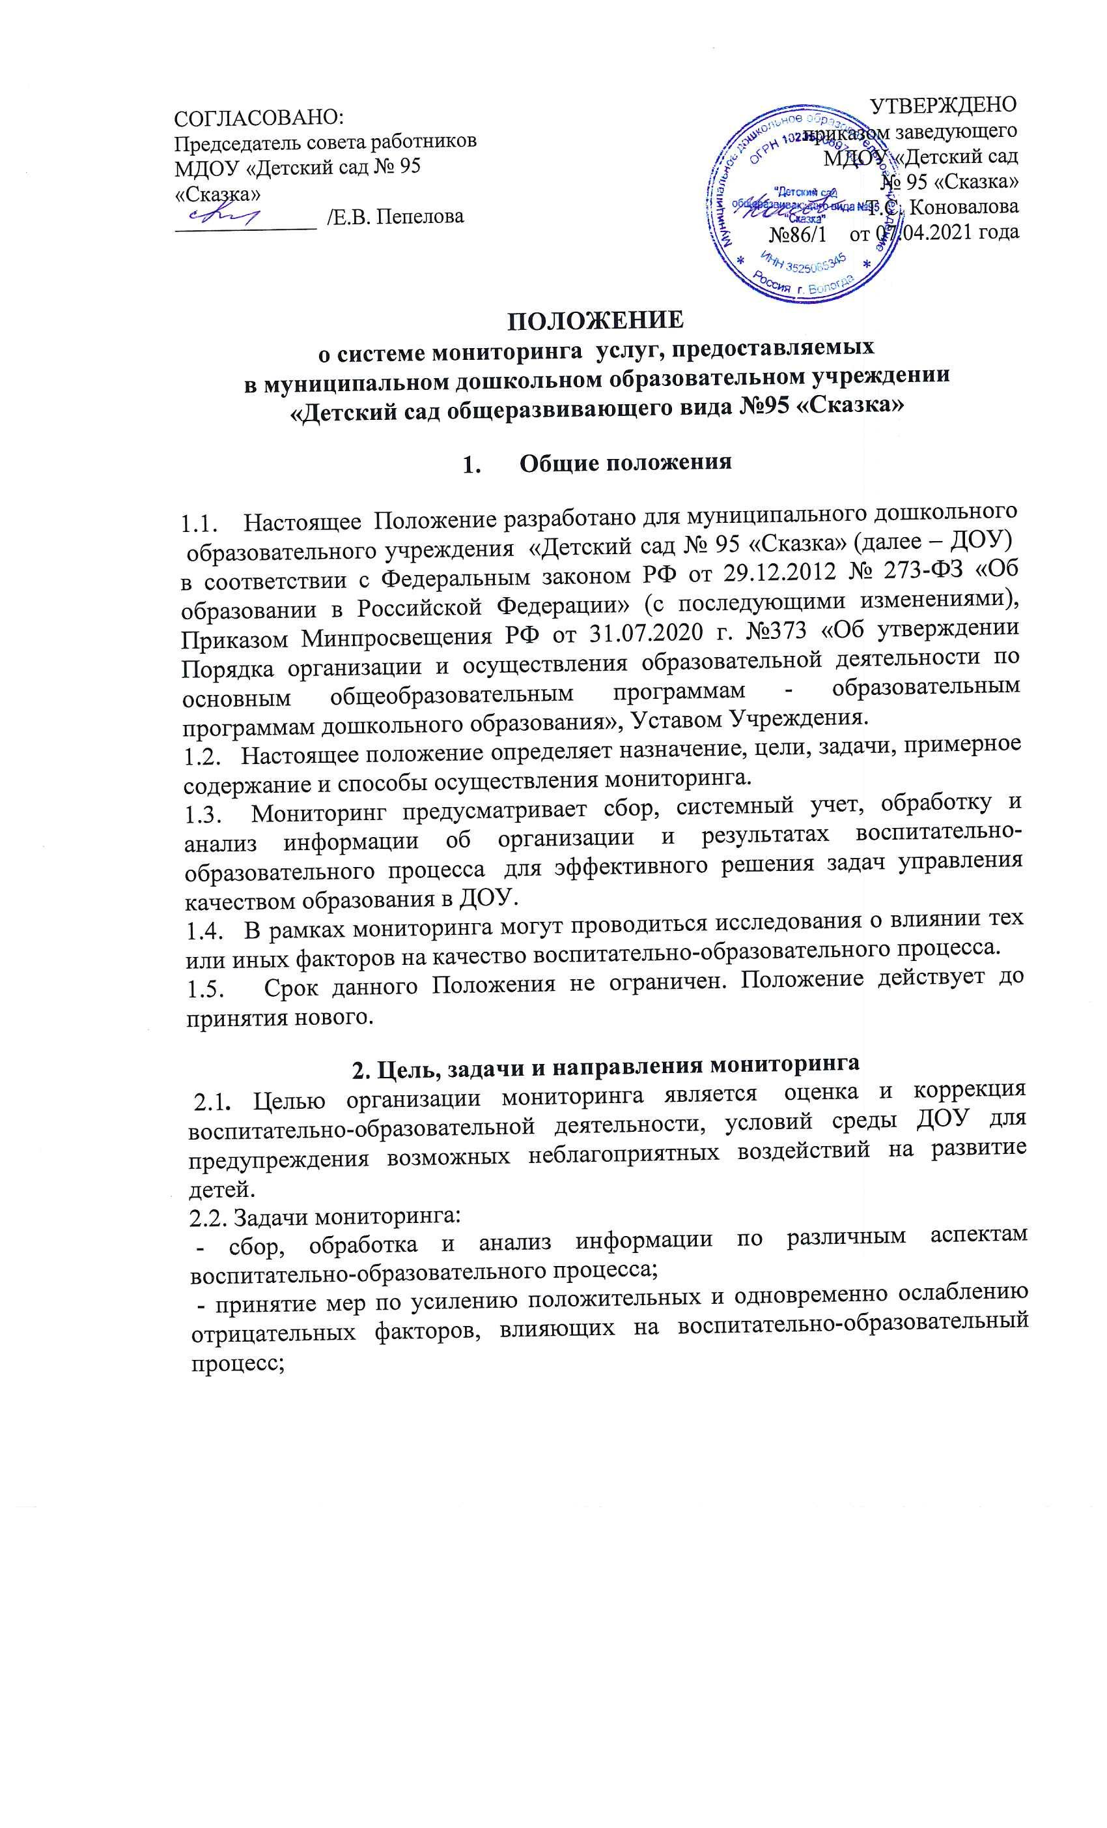СОГЛАСОВАНО:  Председатель совета работников  МДОУ «Детский сад № 95 «Сказка»  _____________ /Е.В. Пепелова | УТВЕРЖДЕНО  приказом заведующего  МДОУ «Детский сад  № 95 «Сказка»  Т.С. Коновалова  №86/1 от 07.04.2021 года
- оценивание результатов принятых мер в соответствии с федеральными государственными образовательными стандартами.
2.3. Направления мониторинга определяются в соответствии с целью и задачами ДОУ. Направлениями мониторинга:
- реализация ООП ДО (базовой и парциальных учебных программ);
- уровень физического развития воспитанников;
- состояние здоровья воспитанников;
- адаптация вновь прибывших детей к условиям ДОУ;
- готовность детей подготовительных групп к школе;
- эмоциональное благополучие воспитанников в ДОУ;
- уровень профессиональной компетентности педагогов;
- развитие инновационных процессов и их влияние на повышение качества работы ДОУ;
- предметно-пространственная развивающая среда;
- материально-техническое и программно-методическое обеспечение образовательного процесса;
- удовлетворенность родителей качеством предоставляемых ДОУ услуг.

3.Организация мониторинга
3.1. Мониторинг осуществляется на основе образовательной программы и годового плана ДОУ.
3.2. В работе по проведению мониторинга качества образования используются следующие методы:
- наблюдение (целенаправленное и систематическое изучение объекта, сбор информации, фиксация действий и проявлений поведения объекта);
- эксперимент (создание исследовательских ситуаций для изучения проявлений);
- беседа;
- опрос;
- анкетирование;
- тестирование;
- анализ продуктов деятельности;
- сравнительный анализ.
3.3. Требования к собираемой информации:
- полнота;
- конкретность;
- объективность;
- своевременность.
3.4. Участники мониторинга
- педагоги ДОУ;
- воспитанники ДОУ
- медицинская сестра;
- родители (законные представители) воспитанников ДОУ.
3.5. Мониторинг планируемых результатов освоения детьми основной общеобразовательной программы дошкольного образования подразделяются на итоговые и промежуточные. Промежуточная (текущая) оценка (проводится 2 раз в год) – это описание динамики формирования интегративных качеств воспитанников в каждый возрастной период освоения Программы по всем направлениям развития детей. Итоговая оценка проводится при выпуске ребёнка из детского сада в школу и включает описание интегративных качеств выпускника ДОУ. Проводится ежегодно в подготовительной к школе группе.
3.6. Формой отчета является сводные диагностические карты, графики, диаграммы, которые предоставляются не позднее 7 дней с момента завершения мониторинга.
3.7. По итогам мониторинга проводятся заседания Педагогического Совета ДОУ, производственные собрания, административные и педагогические совещания.
3.8. По окончании учебного года, на основании диагностических сводных карт, по итогам мониторинга, определяется эффективность проведенной работы, сопоставление с нормативными показателями, вырабатываются и определяются проблемы, пути их решения и приоритетные задачи ДОУ для реализации в новом учебном году.

Принято решением педагогического совета протокол №6 от 07.04.2021 года.

